**APLIKASI HIBAH PROPOSAL PADA LEMBAGA PENELITIAN DAN PENGABDIAN KEPADA MASYARAKAT UNIVERSITAS SARI MULIA**

**Disusun Oleh :**

**FACHRIZAL BAYU SETIAWAN NPM. 17630517**



**PROGRAM STUDI S1 TEKNIK INFORMATIKA**

**FAKULTAS TEKNOLOGI INFORMASI**

**UNIVERSITAS ISLAM KALIMANTAN (UNISKA)**

**MUHAMMAD AR-SYAD AL-BANJARI**

**BANJARMASIN**

**2020**

**LAMPIRAN 1: WAWANCARA**

# 1. Hasil Wawancara

Narasumber: Dini Rahmayani

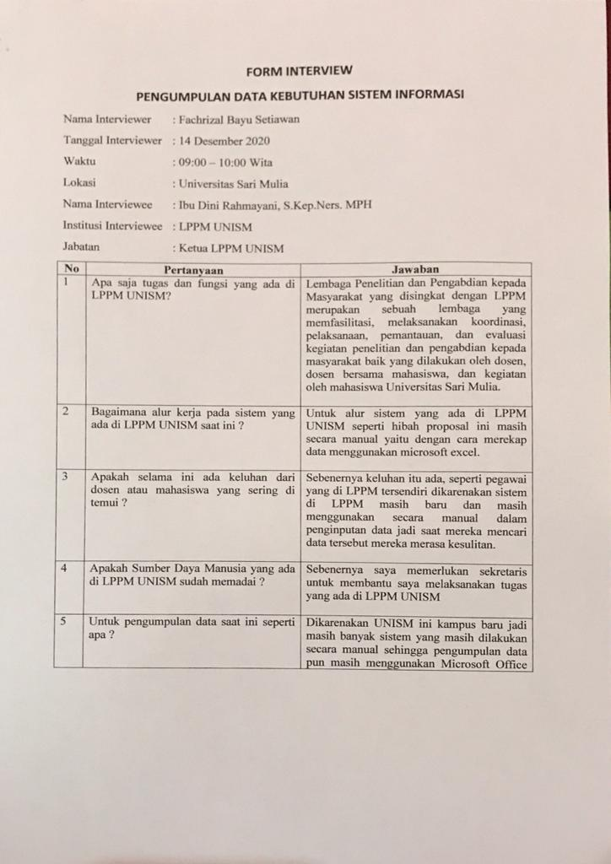

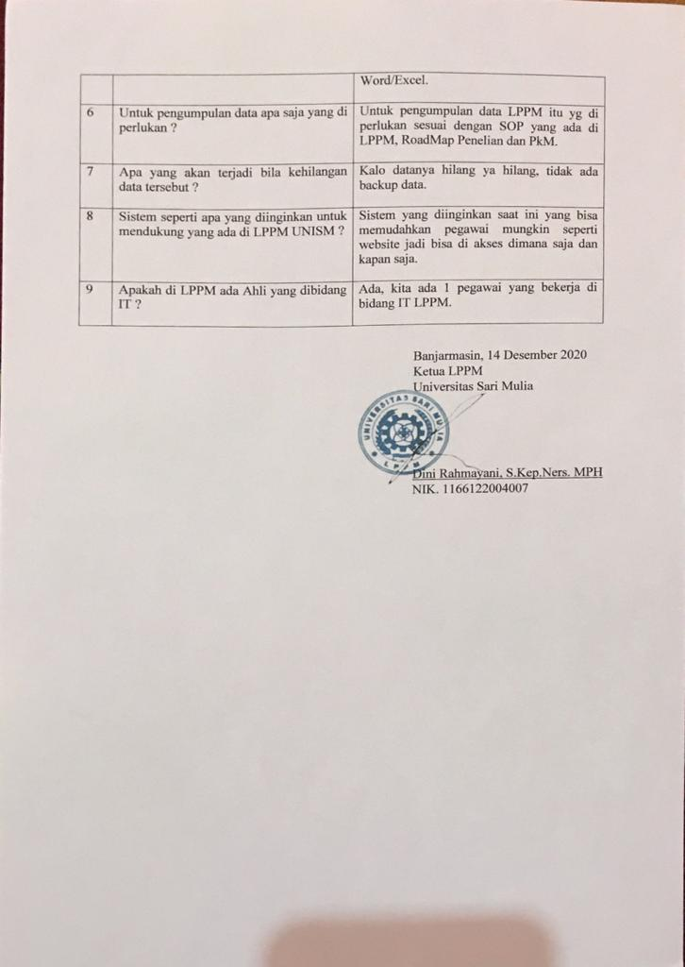

**LAMPIRAN 2: ELISITASI**

# Elisitasi Tahap I

|  |  |
| --- | --- |
| **ANALISIS KEBUTUHAN (Requirement Analysis)** | |
| **Saya ingin sistem dapat :** | |
| **Fungsional** | |
| **No.** | **Uraian** |
| 1. | Menampilkn halaman utama ( *Home*) atau Beranda |
| 2. | Menampilkan Halaman tentang Profil Instansi |
| 3. | Menampilkan data Hibah Proposal |
| 4. | Memungkinkan Input atau tambah Hibah Proposal |
| 5. | Memungkinkan Edit Hibah Proposal |
| 6. | Memungkinkan hapus Hibah Proposal |
| 7. | Menampilkan pilihan pencarian Hibah Proposal |
| 8. | Menampilkan detail Hibah Proposal |
| 9. | Menampilkan pilihan Input, Edit dan Hapus Hibah Proposal |
| 10. | Menampilkan pilihan download atau Unduh Hibah Proposal |
| 11. | Menampilkan pilihan pencarian detail Hibah Proposal |
| 12. | Menampilkan halaman laporan bulanan |
| 13. | Menampilkan laporan dalam bentuk grafik |
| 14. | Menampilkan laporan dalam bentuk tabel |
| 15. | Menampilkan menu Export laporan |
| 16. | Menampilkan tombol cetak atau print |
| 17. | Memungkinkan melihat data laporan sebelum di cetak |

|  |  |
| --- | --- |
| **Non-Fungsional** | |
| 1. | Diakses dengan menginput *Username* dan *password* di halaman *login* |
| 2. | Menampilkan pilihan *logout* jika ingin keluar dari halaman |
| 3. | Menampilkan pesan apabila salah menginput data |
| 4. | Menggunakan Sistem operasi Windows 10 |
| 5. | Terdapat logo Instansi |
| 6. | Terdapat tampilan waktu |
| 7. | Web berjalan dengan normal meskipun banyak yang menggunakan |

# Elisitasi Tahap II

**Keterangan:**

**M : *Mandatory***

**D : *Desirable***

## I : *Inessential*

|  |  |  |  |  |
| --- | --- | --- | --- | --- |
| **ANALISIS KEBUTUHAN (Requirement Analysis)** | |  |  |  |
| **Saya ingin sistem dapat :** | |  |  |  |
| **Fungsional** | |  |  |  |
| **No.** | **Uraian** | **M** | **D** | **I** |
| 1. | Menampilakn halaman utama ( *Home*) atau Beranda |  | √ |  |
| 2. | Menampilkan Halaman tentang LPPM UNISM |  |  | √ |
| 3. | Menampilkan data Hibah Proposal |  |  | √ |
| 4. | Memungkinkan Input atau tambah Hibah Proposal | √ |  |  |
| 5. | Memungkinkan Edit Hibah Proposal | √ |  |  |
| 6. | Memungkinkan hapus Hibah Proposal | √ |  |  |
| 7. | Menampilkan pilihan pencarian Hibah Proposal | √ |  |  |
| 9. | Menampilkan detail Hibah Proposal | √ |  |  |
| 10. | Menampilkan pilihan Input, Edit dan Hapus detail Hibah Proposal | √ |  |  |
| 11. | Menampilkan pilihan download atau Unduh Hibah Proposal | √ |  |  |
| 12. | Menampilkan pilihan pencarian detail Hibah Proposal | √ |  |  |
| 13. | Menampilkan halaman laporan bulanan | √ |  |  |
| 15. | Menampilkan laporan dalam bentuk grafik |  | √ |  |
| 16. | Menampilkan laporan dalam bentuk tabel | √ |  |  |
| 17. | Menampilkan menu Export laporan | √ |  |  |
| 18. | Menampilkan tombol cetak atau print |  | √ |  |
| 19. | Memungkinkan melihat data laporan sebelum di cetak |  | √ |  |
| **Non-Fungsional** | |  |  |  |
| 8. | Diakses dengan menginput *Username* dan *password* di halaman *login* | √ |  |  |
| 9. | Menampilkan pilihan *logout* jika ingin keluar dari halaman | √ |  |  |
| 10. | Menampilkan pesan apabila salah menginput dat |  | √ |  |
| 11. | Menggunakan Sistem operasi Windows 10 |  | √ |  |
| 12. | Terdapat logo Instansi |  | √ |  |
| 13. | Terdapat tampilan waktu |  | √ |  |
| 14. | Web berjalan dengan normal meskipun banyak yang Menggunakan |  | √ |  |

***Elisitasi Tahap III***

**Keterangan:**

# T : Technical

# O : Operational

# E : Economical

**L : *Low***

**M : *Medium***

# H : High

|  |  |  |  |  |  |  |  |  |  |  |
| --- | --- | --- | --- | --- | --- | --- | --- | --- | --- | --- |
| **ANALISIS KEBUTUHAN (Requirement Analysis)** | | | |  |  |  |  |  |  |  |
| **Saya ingin sistem dapat :** | | | |  |  |  |  |  |  |  |
| **Fungsional** | | **T** | |  |  | **O** |  |  | **E** |  |
| **No.** | **Uraian** | **L** | **M** | **H** | **L** | **M** | **H** | **L** | **M** | **H** |
| 1. | Menampilakn halaman utama (*Home*) atau Beranda |  | √ |  |  | √ |  |  | √ |  |
| 2. | Menampilkan Halaman tentang LPPM UNISM |  | √ |  |  | √ |  |  | √ |  |
| 3. | Menampilkan data Hibah Proposal |  | √ |  |  | √ |  |  | √ |  |

|  |  |  |  |  |  |  |  |  |  |  |
| --- | --- | --- | --- | --- | --- | --- | --- | --- | --- | --- |
| 4. | Memungkinkan Input atau tambah Hibah Proposal |  | √ |  |  | √ |  |  | √ |  |
| 5. | Memungkinkan Edit Hibah Proposal |  | √ |  |  | √ |  |  | √ |  |
| 6. | Memungkinkan hapus Hibah Proposal |  | √ |  |  | √ |  |  | √ |  |
| 7. | Menampilkan pilihan pencarian Hibah Proposal |  | √ |  |  | √ |  |  | √ |  |
| 9. | Menampilkan detail Hibah Proposal |  | √ |  |  | √ |  |  | √ |  |
| 10. | Menampilkan pilihan Input, Edit dan Hapus detail Hibah Proposal |  | √ |  |  | √ |  |  | √ |  |
| 11. | Menampilkan pilihan download atau unduh Hibah Proposal |  | √ |  |  | √ |  |  | √ |  |
| 12. | Menampilkan pilihan pencarian detail Hibah Proposal |  | √ |  |  | √ |  |  | √ |  |
| 13. | Menampilkan halaman laporan bulanan |  | √ |  |  | √ |  |  | √ |  |
| 15. | Menampilkan laporan dalam bentuk grafik |  |  | √ |  | √ |  |  | √ |  |
| 16. | Menampilkan laporan dalam bentuk tabel |  | √ |  |  | √ |  |  | √ |  |
| 17. | Menampilkan menu Export laporan |  | √ |  |  | √ |  |  | √ |  |
| 18. | Menampilkan tombol cetak atau print |  | √ |  |  | √ |  |  | √ |  |
| 19. | Memungkinkan melihat data laporan sebelum di cetak |  | √ |  |  | √ |  |  | √ |  |
| **Non-Fungsional** | |  |  |  |  |  |  |  |  |  |
| 15. | Diakses dengan menginput *Username* dan *password* di halaman *login* |  | √ |  |  | √ |  |  | √ |  |
| 16. | Menampilkan pilihan *logout* jika ingin keluar dari halaman |  | √ |  |  | √ |  | √ |  |  |
| 17. | Menampilkan pesan apabila salah menginput data | √ |  |  |  | √ |  | √ |  |  |
| 18. | Menggunakan Sistem operasi Windows 10 | √ |  |  | √ |  |  |  | √ |  |
| 19. | Terdapat logo Instansi |  | √ |  | √ |  |  | √ |  |  |
| 20. | Terdapat tampilan waktu | √ |  |  | √ |  |  | √ |  |  |
| 21. | Web berjalan dengan normal meskipun banyak yang menggunakan |  | √ |  |  | √ |  |  | √ |  |

***Final Draft Elisitasi***

|  |  |
| --- | --- |
| **ANALISIS KEBUTUHAN (Requirement Analysis)** | |
| **Saya ingin sistem dapat :** | |
| **Fungsional** | |
| **No.** | **Uraian** |
| 1. | Menampilakn halaman utama ( *Home*) atau Beranda |
| 2. | Menampilkan Halaman tentang LPPM UNISM |
| 3. | Menampilkan data Hibah Proposal |
| 4. | Memungkinkan Input atau tambah Hibah Proposal |
| 5. | Memungkinkan Edit Hibah Proposal |
| 6. | Memungkinkan hapus Hibah Proposal |
| 7. | Menampilkan pilihan pencarian Hibah Proposal |
| 9. | Menampilkan detail Hibah Proposal |
| 10. | Menampilkan pilihan Input, Edit dan Hapus detail Hibah Proposal |
| 11. | Menampilkan pilihan download atau Unduh Hibah Proposal |
| 12. | Menampilkan pilihan pencarian detail Hibah Proposal |
| 13. | Menampilkan halaman laporan bulanan |
| 15. | Menampilkan laporan dalam bentuk grafik |
| 16. | Menampilkan laporan dalam bentuk tabel |
| 17. | Menampilkan menu Export laporan |
| 18. | Menampilkan tombol cetak atau print |
| 19. | Memungkinkan melihat data laporan sebelum di cetak |

# LAMPIRAN 3: SPESIFIKASI KEBUTUHAN PERANGKAT LUNAK APLIKASI HIBAH PROPOSAL PADA LEMBAGA PENELITIAN DAN PENGABDIAN KEPADA MASYARAKAT UNIVERSITAS SARI MULIA

## 1. Pendahuluan

Dokumen ini berisi penjelasan spesifikasi kebutuhan perangkat lunak yang di dalamnya menjelaskan segala kebutuhan pembuatan aplikasi berbasis *web* pada **Lembaga Penelitian dan Pengabdian kepada Masyarakat Universitas Sari Mulia**, yaitu berupa kebutuhan spesifik terdiri dari kebutuhan fungsional dan non fungsional, *hardware*, *software*, pengguna serta bagaimana pengguna berinteraksi dengan sistem.

Dokumen ini akan dijadikan acuan agar pengembangan aplikasi dapat berjalan dengan semestinya dan sesuai dengan keinginan.

### 1.1 Tujuan Penulisan Dokumen

Tujuan dari penulisan dokumen spesifikasi kebutuhan perangkat lunak ini adalah untuk memberi gambaran yang mendetail tentang kebutuhan yang dibutuhkan dalam pembuatan dan pengembangan aplikasi yang akan dibuat.

### 1.2 Ruang Lingkup Masalah

Sistem yang akan dibuat merupakan aplikasi berbasis *web* yang akan digunakan oleh pegawai di Kantor **Lembaga Penelitian dan Pengabdian kepada Masyarakat Universitas Sari Mulia** sebagai sistem pelayanan administrasi hibah proposal agar mempermudah proses pelayanan, sehingga memungkinkan dosen tidak membutuhkan waktu yang lama untuk menghibakan proposalnya.

### 1.3 Definisi, Akronim, dan Singkatan

* Spesifikasi Kebutuhan Perangkat Lunak (SKPL) atau *Software Requirement Specification* (SRS) : Dokumen yang menggambarkan secara jelas dan rinci spesifikasi kebutuhan perangkat lunak dalam pembuatan aplikasi berbasis web pada kantor LPPM UNISM
* *Hardware* : peralatan fisik yang digunakan untuk memproses, menyimpan, mengirimkan program computer atau data.
* *Software* : program computer, prosedur, dokumentasi dan data yang mungkin terkait dengan operasi pada sebuah system computer.
* *Flowchart*: sebuah diagram alur kontrol yang dipresentasikan menggunakan gambar geometris yang digunakan untuk mewakili operasi, data, atau peralatan dan panah yang digunakan untuk mengindikasikan alur berurutan dari satu ke lainnya.
* *Online* : menjalankan sistem dengan koneksi internet.

### 1.4 Deskripsi Umum Dokumen

Dokumen Spesifikasi Kebutuhan Perangkat Lunak ini merupakan acuan atau standar dalam pengembangan sistem informasi agar sesuai dengan spesifikasi kebutuhan yang telah ditentukan sehingga dapat menghasilkan aplikasi yang sesuai dengan apa yang dibutuhkan oleh *user*. Gambaran umum dari penggunaan sistem yang akan dibuat ditampilkan dalam bentuk *flowchart.*

## 2. Deskripsi Global Perangkat Lunak

### 2.1 Perspektif Produk

Sistem informasi ini merupakan sebuah sistem berbasis web yang dapat digunakan pegawai Kantor **LPPM UNISM** untuk mempermudah proses pelayanan terhadap dosen. Aplikasi ini akan menggantikan sistem yang terdahulu, diharapkan dapat memberikan dampak positif terhadap kantor LPPM UNISM.

### 2.2 Karakteristik Pengguna

Karakteristik dari pengguna sistem yang akan dibuat adalah pegawai dari Kantor **LPPM UNISM** yang berjumlah 6 orang. Data responden dilihat dari jenis kelamin. Berikut karakteristik responden dalam penelitian ini.

|  |  |  |  |
| --- | --- | --- | --- |
| **No** | **Karakteristik** | **Frekuensi** | **Presentasi** |
| **1** | **Jenis Kelamin** |  |  |
| Pria | 3 | 37% |
| Wanita | 5 | 63% |
| **Total** | 8 | **100%** |
| **2** | **Tingkat Pendidikan** |  |  |
| SMA | 0 | 0% |
| S-1 | 2 | 25% |
| S-2 | 6 | 75% |
|  | **Total** | 8 | **100%** |

## *2..3 Batasan*

Batasan pembuatan aplikasi penjadwalan matakuliah dalam dokumen ini adalah :

1. Masalah yang diteliti adalah tentang permasalahan yang terjadi di Lembaga Penelitian dan Pengabdian kepada Masyarakat Universitas Sari Mulia
2. Pada saat sistem mengalami masalah , maka pelayanan di lakukan secara manual
3. Semua pelayanan menggunakan *Microsoft word* dan *Excel*
4. Sistem berbasis *web* dan dibuat dengan menggunakan bahasa pemrograman PHP, HTML, CSS, Javascript, aplikasi pemrograman basis data MySQL, dan web server Apache.

### 2.4 Asumsi dan Ketergantungan

Asumsi dan ketergantungan untuk sistem yang akan dikembangkan adalah sebagai berikut :

1. Pengguna memiliki kemampuan dasar untuk mengoperasikan *browser*.
2. Semua data yang berhubungan dengan hibah proposal telah diketahui sebelum menggunakan sistem dan terdapat data pada aplikasi
3. Komputer *server* yang digunakan pengguna mempunyai spesifikasi minimal untuk meng-*install* dan menggunakan aplikasi browser seperti Google Chrome , Mozilla, Browser serta aplikasi XAMPP.
4. *File* kode sistem informasi harus dimasukkan ke folder Xampp/[www.](http://www/)
5. Program XAMPP harus dijalankan dengan semua *service* berjalan sebelum sistem dapat digunakan.
6. Sistem harus memasukan data dosen, data rekap hibah proposal dan pelayanan yang tersedia agar laporan bisa di cetak dengan benar
7. Adanya Komputer *server,* jaringan LAN, *router* dan Komputer klien.

### 3. Rancangan Sistem

#### 3.1 Kebutuhan Antarmuka

##### 3.1.1 User Interface

Antarmuka pengguna dari sistem informasi ini menggunakan desain antarmuka yang merupakan bagian dari perangkat lunak yang berperan sebagai media pengguna untuk memberikan perintah kepada sistem.

##### 3.1.2 Hardware Interface

Antarmuka perangkat keras yang dibutuhkan untuk membantu kelengkapan pembangunan sistem yang sedang dirancang meliputi :

1. Sebuah komputer yang digunakan untuk merancang, membangun dan menjalankan aplikasi.

##### 3.1.3 Software Interface

Perangkat lunak yang dibutuhkan dalam pengembangan sistem adalah sebagai berikut :

1. Sistem Operasi Server : Windows 10 Professional
2. Aplikasi Browser : Google Chrome
3. *Web Server* : Apache versi 2.4.17
4. Bahasa Pemrograman : PHP 7.0.0, HTML5, CSS3, Javascript
5. PHP *Plugin* : PHPExcel versi 1.7.8
6. HTML5 *Plugin* : ChartJs
7. RDBMS : MySQL Versi 5.7.9
8. Aplikasi RDBMS : XAMPP Versi 3.0

##### 3.1.4 Communication Interface

Sebagai penghubung antara sistem informasi dengan program database MySQL atau merupakan *web service*, digunakan program *apache web server.* Serta *router* dan jaringan LAN digunakan untuk menghubungkan antara komputer *server* dan komputer klien.

#### 3.2 Deskripsi Fungsional

##### 3.2.1 *Flowchart*

Proses penggunaan sistem secara umum dapat ditunjukkan oleh *flowchart* berikut :

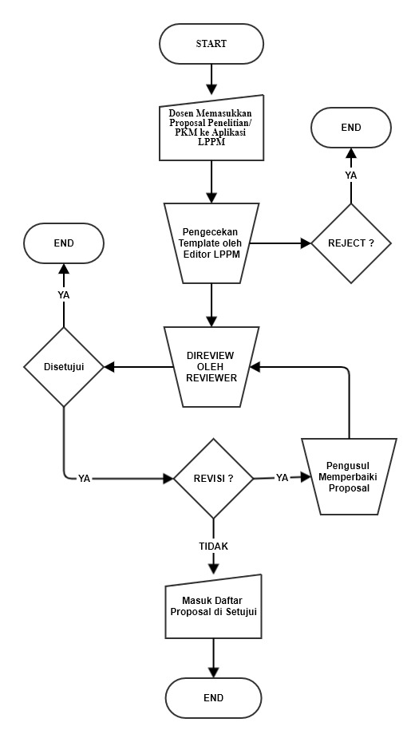

### 4. Atribut Kualitas Perangkat Lunak

#### 4.1 Reliability

Aplikasi telah diuji dengan memasukan dan mengolah data-data pelayanan masyarakat ,semua laporan , surat atau data dapat diunduh tanpa ada *error* sama sekali.

#### 4.2 Availability

Aplikasi dapat digunakan setiap waktu di komputer pegawai Kantor Kelurahan Banua Anyar secara *Online*. Setiap data yang telah dimasukkan akan tersimpan di MySQL dan Database.

#### 4.3 Security

Sebelum dapat mengakses aplikasi, pengguna harus memasukkan data *username* dan *password* yang valid.

#### 4.4 Maintainablitiy

Untuk menggunakan aplikasi ini, disediakan tutorial yang terdapat pada menu Help sehingga pengguna yang baru pun dapat menggunakannya dengan baik.

#### 4.5 Portability

Aplikasi dapat dipindah ke Komputer lain hanya dengan meng-*copy* folder aplikasi serta meng-*install* program XAMPP server serta aplikasi *browser* seperti Google Chrome.

### 5. Informasi Tambahan

Dokumen-dokumen yang terkait dalam pembuatan Spesifikasi Kebutuhan perangkat Lunak ini meliputi:

* Dokumen Elisitasi Kebutuhan perangkat lunak
* Daftar pertanyaan dan hasil wawancara dengan calon pengguna aplikasi dan pegawai pada LPPM UNISM sebagai referensi, yaitu Ibu Dini Rahmayani yang menjabat sebagai Ketua LPPM UNISM
* Foto Dokumentasi Kegiatan

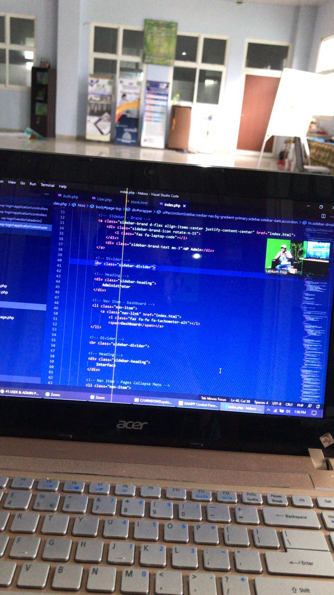

**LAMPIRAN 4 : PROFIL KANTOR KELURAHAN**

# A. Gambaran umum Sejarah Berdirinya Kelurahan Banua Anyar

LPPM UNISM dikelola oleh tim sesuai dengan Organisasi dan Tata Kelola yang sudah ditetapkan di UNISM. Dalam pelaksanaan program di LPPM Universitas Sari Mulia merujuk kepada Visi dan Misi LPPM, yaitu ”Menjadi lembaga Penelitian dan Pengabdian kepada Masyarakat unggul berbasis unggulan riset dan pengabdian kepada masyarakat berfokus kepada budaya dan pengembangan nilai potensi kekayaan lokal melalui interprofesional collaboration berdaya saing tingkat wilayah, nasional, dan internasional Tahun 2030”.

Seiring berjalannya waktu, LPPM terus berkembang, salah satu perkembangan yang terjadi adalah pada Publikasi ilimah dosen. LPPM selama ini memfasilitasi publikasi dari hasil penelitian dosen dan mahasiswa, dimana saat ini OJS di UNISM yaitu Dinamika Kesehatan Jurnal Kebidanan dan Keperawatan sudah terakreditasi Nasional, dan saat ini dikembangkan Jurnal Jurnal pada Jurusan yang ada di UNISM diantaranya adalah Jurnal of Nursing Invention, Journal Of Pharmaceutical Care And Sciences (Jpcs), Midwifery and Complementary Care, dan Jurnal Pengabdian kepada Masyarakat (DIMAS).

Dengan semakin berkembangnya dan majunya LPPM UNISM, memberikan kontribusi yang sangat bermakna bagi perkembangan dan Kemajuan Universitas Sari Mulia.

Berikut adalah struktur organisasi pada Lembaga Penelitian dan Pengabdian kepada Masyarakat Universitas Sari Mulia:

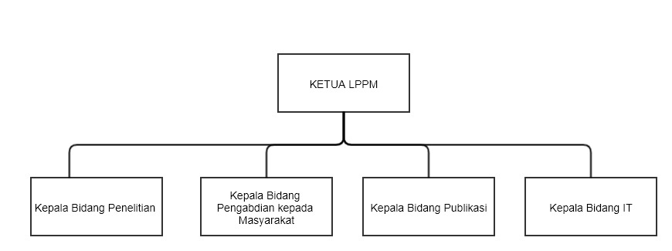

**A. VISI DAN MISI**

**Visi LPPM UNISM**

Menjadi lembaga Penelitian dan Pengabdian kepada Masyarakat unggul berbasis unggulan riset dan pengabdian kepada masyarakat berfokus kepada budaya dan pengembangan nilai potensi kekayaan lokal melalui interprofesional collaboration berdaya saing tingkat wilayah, nasional, dan internasional Tahun 2030

**Misi LPPM UNISM**

* + - * 1. Meningkatkan kuantitas dan kualitas penelitian dan pengabdian kepada masyarakat oleh dosen dan mahasiswa yang berbasis budaya dan mengembangkan potensi kekayaan lokal melalui kegiatan pelatihan nasional dan internasional.
        2. Mengembangkan kegiatan penelitian dan pengabdian kepada masyarakat melalui pendekatan interprofesional collaboration.
        3. Meningkatkan luaran penelitian dan pengabdian kepada masyarakat oleh dosen dan mahasiswa dalam bentuk buku ajar, teknologi tepat guna, hak kekayaan intelektual, publikasi artikel nasional dan internasional.
        4. Meningkatkan kerjasama dibidang penelitian dan pengabdian di tingkat nasional dan internasional.